信息技术课程教学中，培养学生计算思维的探索
[摘要] 本文依据《普通高中信息技术课程标准》（2017版）中关于计算思维的论述要求，在课堂教学实践中，根据问题与学生思维特点设置问题情境，建立多种解决问题的模型，使学生通过训练形成不同的问题解决思路。通过引导与练习，改变学生单线式的直线型的思维模式，形成多线式迂回型的思维模式。
[关键字] 计算思维 单线式 多线式 委托-承办
[正文]
在《普通高中信息技术课程标准》（2017版）中提出，高中信息技术学科核心素养由信息意识、计算思维、数字化学习与创新、信息社会责任四个核心要素组成。这四个核心要素对于初中阶段信息技术学科的教学实践也具有一定的指导意义。
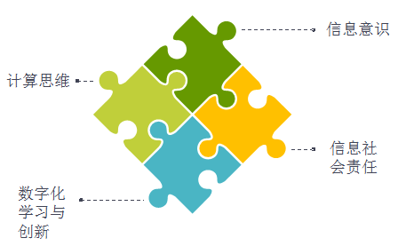

其中计算思维是指个体运用计算机科学领域的思维方法，在形成问题解决方案过程中产生的一系列思维活动。
在信息技术课程教学中，教师往往要设置多种问题情境，引导学生交流思考、动脑动手解决问题。本文以一节课程教学实例来说明培养学生计算思维的过程，并尝试总结其中的规律。
课程任务要求学生以scratch2.0设计开发一个课堂分组计分的小工具软件。如下图：
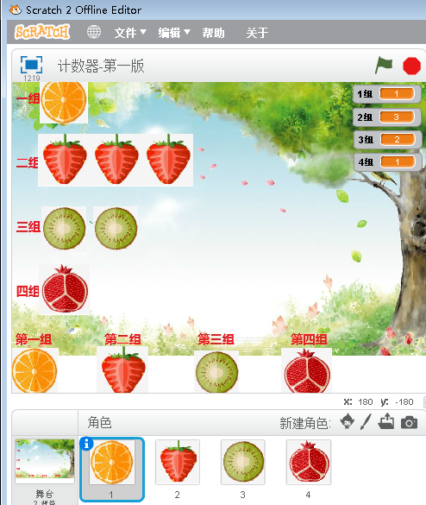
程序设计中涉及一些基本技术点：
- 计数变量控制
- 克隆操作
- 绘制图形
- 消息广播接收
- 移动操作
- 问题解决思路1——顺序的线性模式
程序实现过程如下：
- 初始化界面、变量
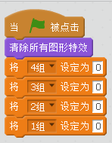
- 点击小组号对应的标志，小组得分+1，克隆图形标志，移动到相应位置
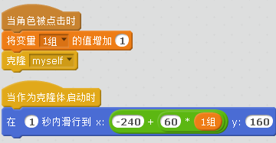
3、其他几个小组标志图标程序同2
这种程序结构为顺序结构，流程如下
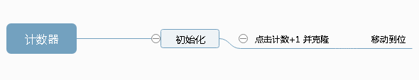
剔除技术问题，这种解决问题的思路是顺序的线性的，而且是单线式的，基本上大多数学生能够想到并能够设计实现。能够想到这个解决思路，说明学生思维处于一个直来直去的第一层次。
这个思路实现的程序也是只能+数，一直向前。如果出现-数的情况，程序将不能解决问题，需要在程序基础上增加减数修正的功能。于是，在教学中提出问题，引导学生深入思考：如何给程序增加回路，能够修正程序计数。
- 问题解决思路2——双线式委托－承办模式
这个解决思路是：
1、当点击标志计数发生变化时，不论是+还是-，都会广播一个 消息，委托另一段程序来完成绘制可是界面。
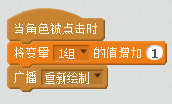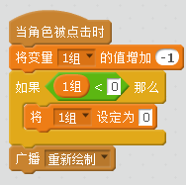
- 承办程序根据各个小组数据，重新绘制界面的可视化计数标志。
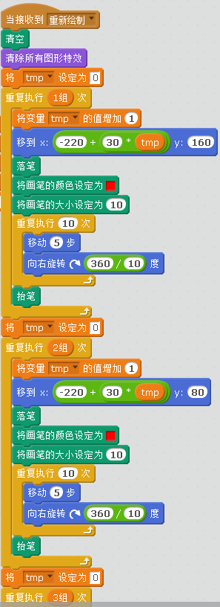

程序结构为双线式委托－承办模式
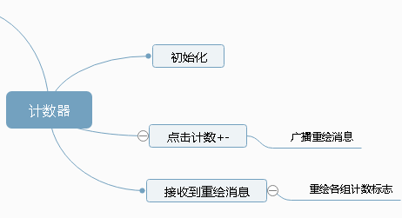
这个思路的特点是：打破单线式，双线间以消息机制实现委托－承办。在课程教学中通过引导学生思考，打开思路，给学生增加脑回路，丰富了学生解决问题的思维模式。
上述的解决思路2实际上还是比较简单的，部分学生在引导后也能实现。但是在程序运行时会发现，因为清除－重绘的缓慢造成了界面闪烁与等待。少部分同学觉得绘制图形使程序缓慢，所以把绘制图形部分改成了克隆。
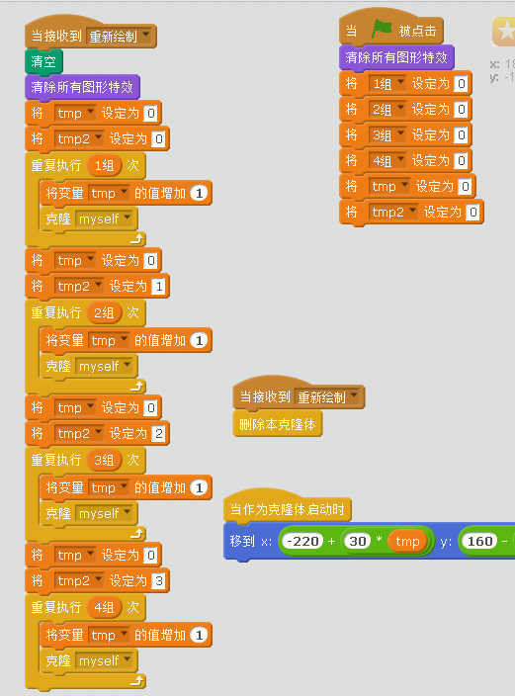
这个方法提升了一点速度，改善了一些闪烁情况。
- 问题解决思路3——多线式委托－承办模式
为了更好的提升程序的运行观感与舒适度，通过与学生研究探索，建立了如下的多线式委托－承办模式。首先，改单一的消息模式为多消息模式，实现针对不同目标的委托模型；其次，建立多个接收承办模块，针对不同消息进行相应处理；最后，改全清除已有计数标志为目标定向清除，解决速度与闪烁问题。
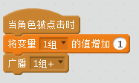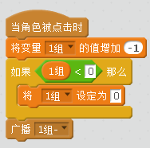
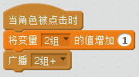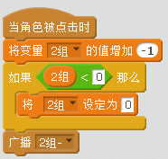
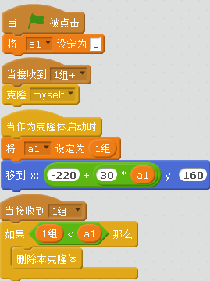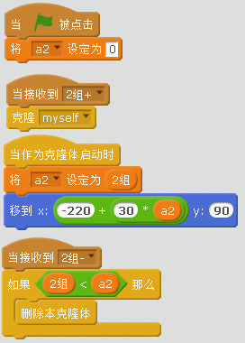
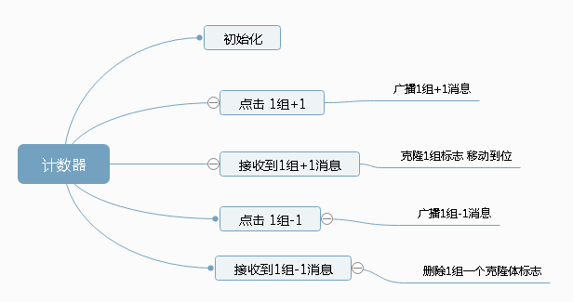

- 问题解决思路的梳理
单线式
直接型
双线式
委托承办型
多线式
多委托承办型
在本节课的教学中，学生开始的思路是比较简单的，基本都是直来直去的单线思维模式。通过启发引导，使学生学习了以委托－承办的思路来架构模型，同时将任务拆解形成多个小线性的程序模型。学生在学习过程中，思维经历了 单线式——>多线式 直接型——>迂回型的历练过程。
学生在课程训练后思路开阔了，思维水平、模式得到了提升和改变，在今后的问题解决中可以用更多的角度与思路来思考问题，并在探索中发现新型的结局思路与模型建构。
- 培养计算思维的探索总结
思维锻炼
实际问题
学生现有思路
解决模型1
解决模型2
解决模型n
......

学生的计算思维需要通过实践引导不断的培养训练与提升。通过本节课的课程实践，在培养学生计算思维上要根据实际问题与学生现有思维特点，综合设计问题解决模型，使学生能够在自己的思维水平基础上“摸得到”更复杂更高级的解决模型，从而能够完成锻炼计算思维的过程。

[参考文献] 《普通高中信息技术课程标准》（2017版）

